**UNIVERSIDADE FEDERAL DE OURO PRETO**

CURSO BACHARELADO EM CIÊNCIA DA COMPUTAÇÂO

**RELATÓRIO TRABALHO PRÁTICO I**

Redes de Computadores

GABRIEL FERNANDES NIQUINI – 19.1.4113

Ouro Preto – Minas Gerais – Brasil

Março, 2021

**UNIVERSIDADE FEDERAL DE OURO PRETO**

Link: do vídeo: https://youtu.be/4n9mHEq7y4o

1-

Broadcast é uma transmissão de mensagem para todos os receptores simultaneamente.

Unicast é uma transmissão de canal único, ou seja, ponto-a-ponto.

Cabos de par trançado:

* U/UTP: Sem blindagem nenhuma, o mais comum pois não há blindagem.
* F/UTP: Blindagem global e sem blindagem individual o mais comum entre os blindados.
* S/FTP: Global com malha e blindagem com fita nos pares.
* F/FTP: Blindagem Global e nos pares com fita.

|  |  |  |  |  |
| --- | --- | --- | --- | --- |
| Nome | Padrão | Largura de banda | Aplicações | Notas |

|  |  |  |  |  |
| --- | --- | --- | --- | --- |
| Categoria 3 | UTP | 16 MHz | 10BASE-T e 100BASE-T4 Ethernet | Descrito na EIA/TIA-568. Não recomendado para taxas maiores que 16 Mbit/s. Cabos de telefonia. |
| Categoria 5 | UTP | 100 MHz | 100BASE-TX & 1000BASE-T Ethernet | Totalmente substituído pelo 5e. |
| Categoria 5e | UTP | 125 MHz | 100BASE-TX & 1000BASE-T Ethernet | Melhoria da categoria 5. |
| Categoria 6 | UTP | 250 MHz | 100BASE-TX & 10GBASE-T Ethernet |  |
| Categoria 6a | U/FTP  F/UTP | 500 MHz | 10GBASE-TX Ethernet | Adiciona blindagem. ISO/IEC 11802:2002. |
| Categoria 7 | F/FTP  S/FTP | 600 MHz | Telefonia, CCTV, 1000BASE-TX Ethernet. 10GBASE-T Ethernet | Cabo blindado. ISO/IEC 11801  2nd Ed. |
| Categoria 7a | F/FTP  S/FTP | 1000 MHz | Telefonia, CATV, 1000BASE-TX Ethernet. 10GBASE-T Ethernet | Usa os 4 pares. ISSO/IEC 11801  2nd Ed. Am. 2. |
| Categoria 8.1 | U/FTP  F/UTP | 1600 - 2000 MHz | Telefonia, CATV, 1000BASE-TX Ethernet. 40GBASE-T Ethernet | Em desenvolvimento |
| Categoria 8.2 | F/FTP  S/FTP | 1600 – 2000 MHz | Telefonia, CATV, 1000BASE-TX Ethernet. 40GBASE-T Ethernet | Em desenvolvimento |

2-

Modulação em Amplitude (AM): é uma forma que utiliza a amplitude para codificação. Os bits nulos recebem um componente nulo e os bits de valor 1 recebem uma onda com uma amplitude.

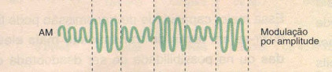

Modulação em Frequência (FM): Foi utilizada no inicio do sec XX nos Estados Unidos. Está modulação consiste que as ondas variarem em frequência. Usa a faixa desde 87 mhz até 108 mhz.

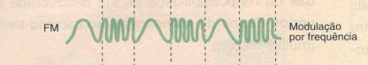

Modulação em Fase (PM): Baseia-se na alteração da fase da onda portadora. Sempre que existe uma transmissão existe uma evereverção do sentido da onda, ou seja, sentido contrário do bit anterior.

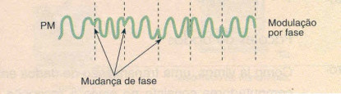

3 –

Bit por segundo/ bit/s / bit rate:

Transmissão de número de bits por segundo, foca em eficiência de computadores e sua relação com baud por segundo é: bit por segundo = baud por segundo * números de bit por baud.

Baud por segundo/ baud rate:

Baud por segundo é o valor unitário de sinal por segundo, pode ser definido por numero de mudanças por segundo. É focado em transmissão de data e a relação com o bit é: baud por segundo = bit por segundo / número de bit por baud.

Exemplo:

4 –

Camada física é tudo aquilo que se abrange o trafego de dados por meio de cabos coaxiais ou interfaces seriais.

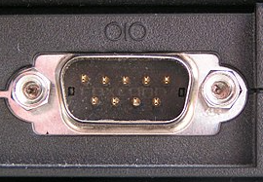 Interface serial.

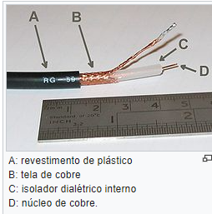 Cabo coaxial.

5 –



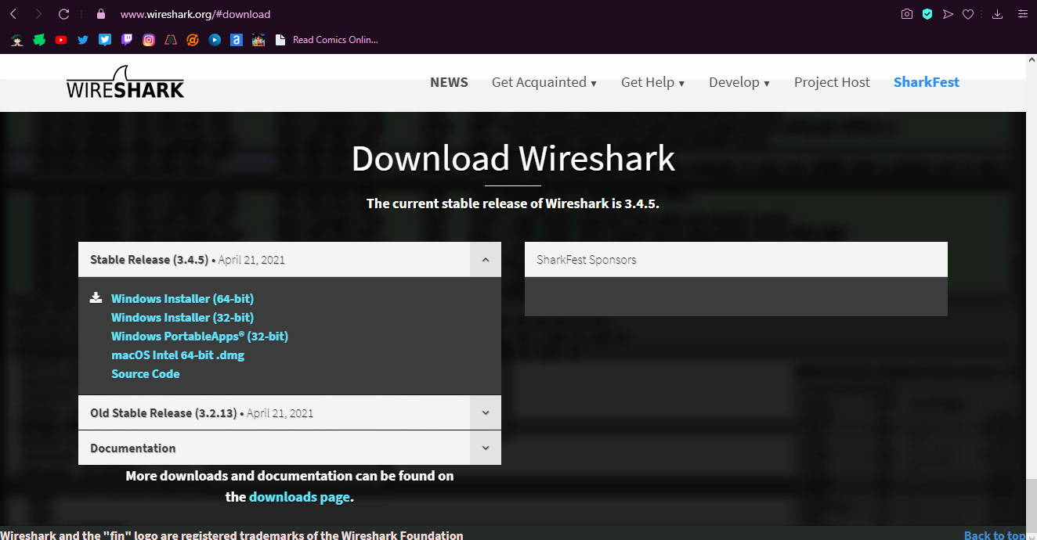

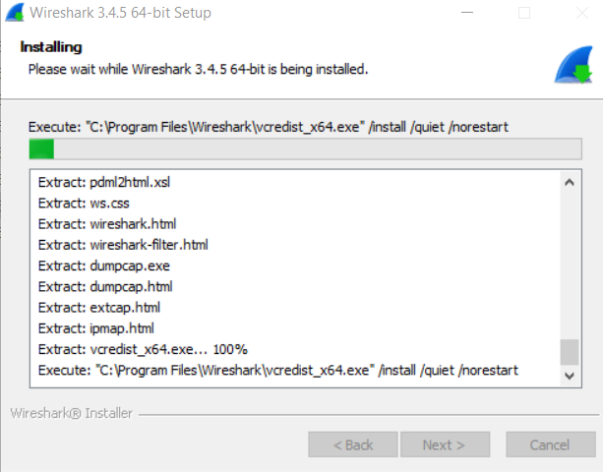

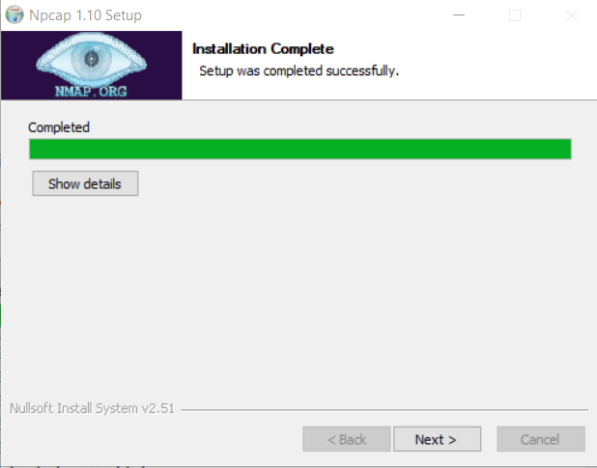

Reinicie o computador depois da instalação.